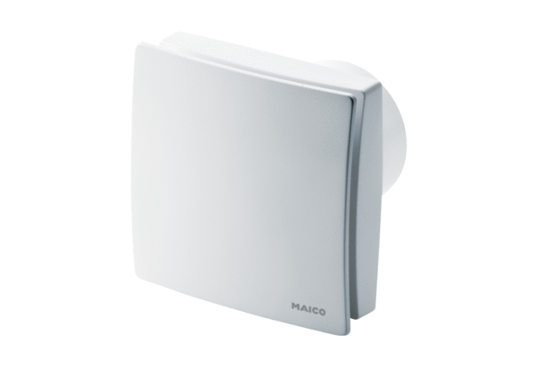Kleinraumventilator ECA 150 ipro KRCVerpackungseinheit: 1 StückSortiment: A
Artikelnummer: 0084.0093Hersteller: MAICO

